Kde se vzaly v češtině žaluzie?

Kde se vzalo v češtině slovo žaluzie? Na tuto otázku odpoví video z pořadu Jazykovědma. Podívejte se na video a vypracujte úlohu s mapou. Nejenže se něco dozvíte, ale zároveň využijete také jiné znalosti a dovednosti než jen ty češtinářské…

Pracovní list pro žáky druhého stupně základních škol rozvíjí dovednosti související se získáváním a zpracováním informací.

Video: Jazykovědma: Žaluzie
_________________________________________________

Na základě videa zakreslete šipkami do mapy cestu slova žaluzie do češtiny:
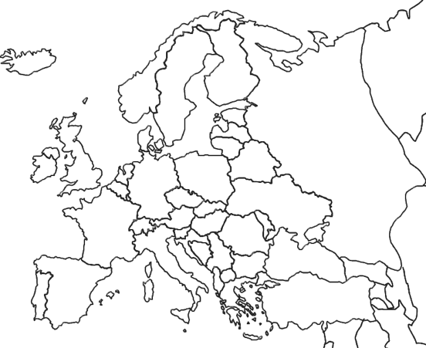

Řešení

Co jsem se touto aktivitou naučil(a):
…………………………………………………………………………………………………………………………………………………………………………………………………………………………………………………………
Autor: František Brož
Toto dílo je licencováno pod licencí Creative Commons [CC BY-NC 4.0]. Licenční podmínky navštivte na adrese [https://creativecommons.org/choose/?lang=cs].

